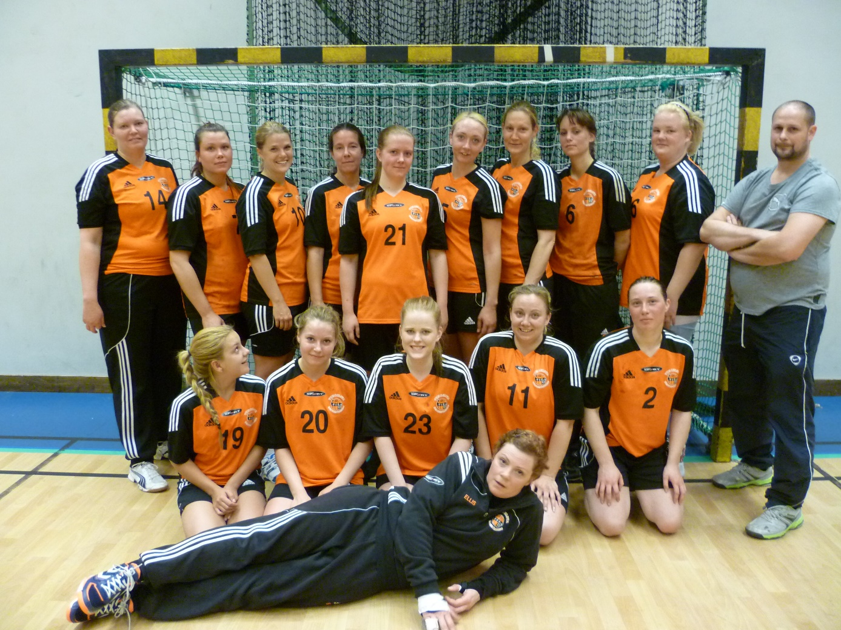

Välkommen till Tungelsta IF damhandboll!
Här kommer lite information som kan vara bra att veta.
Varje år i September betalas säsongsavgiften 700 kr( Licens och försäkring). I Januari betalas medlemsavgiften på 500 kr. Betalningskort för dessa räkningar kommer att skickas till er mailadress som ni gett mej. På laget.se tungelsta handbolldamer finns alla matcher inlagda och nyheter läggs också in där. Matcher finns också på stockholms handbollsförbund, vi spelar i division 4b Damer. På facebook meddelar vi om man kommer på träningen så Samir vet hur han ska lägga upp träningen. Gruppen heter Tungelsta handboll damer.
Jag Ellis är lagledare och Samir är tränare.
Hoppas jag fick med allt!
Ellis

